SVOZ ODPADŮ V OBCI ZVOLE V ROCE 2023

SMĚSNÝ KOMUNÁLNÍ ODPAD PLASTY
5.1.2023 13.7.2023 10.1.2023 18.7.2023
26.1.2023 3.8.2023 31.1.2023 8.8.2023
16.2.2023 24.8.2023 21.2.2023 29.8.2023
9.3.2023 14.9.2023 14.3.2023 19.9.2023
30.3.2023 5.10.2023 4.4.2023 10.10.2023
20.4.2023 26.10.2023 25.4.2023 31.10.2023
11.5.2023 16.11.2023 16.5.2023 21.11.2023
1.6.2023 7.12.2023 6.6.2023 12.12.2023
22.6.2023 28.12.2023 27.6.2023 2.1.2024

VELKOOBJEMOVÝ A NEBEZPEČNÝ ODPAD
29.3.2023 – 1.4.2023
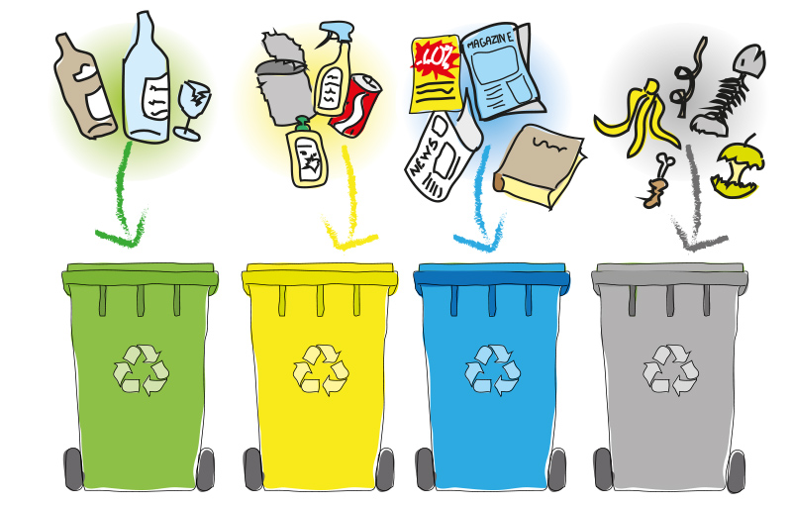
4.10.2023 - 7.10.2023

